丽水学院
理论力学（新试卷A）
课程名称：理论力学
1.(单选题)平面平行力系有（）个独立的平衡方程。(本题2.0分)
A. 1
B. 2
C. 3
D. 4
答案：B.
解析：无.
2.(单选题)如图所示 , 重量为 的钢管 C 搁在斜槽中, 则平衡时是有（）。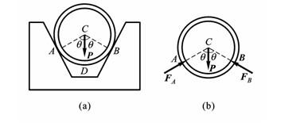(本题1.0分)
A. 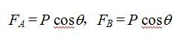
B. 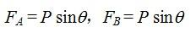
C. 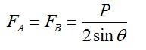
D. 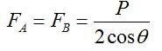
答案：D.
解析：无.
3.(单选题) 一个力沿两个互不垂直的相交轴线的分力与该力在该两轴上的投影之间的关系是(本题1.0分)
A.两个分力分别等于其在相应轴上的投影;
B.两个分力的大小分别等于其在相应轴上的投影的绝对值;
C.两个分力的大小不可能等于其在相应轴上的投影的绝对值;
D.两个分力的大小分别等于其在相应轴上的投影。
答案：C.
解析：无.
4.(单选题) 点的合成运动中(本题1.0分)
A.牵连运动是指动点相对动参考系的运动;
B.相对运动是指动参考系相对于定参考系的运动;
C.牵连速度和牵连加速度是指动参考系对定参考系的速度和加速度;
D.牵连速度和牵连加速度是该瞬时动系上与动点重合的点的速度和加速度。
答案：D.
解析：无.
5.(单选题) A、B两点相对于地球作任意曲线运动,若要研究A点相对于B点的运动,则(本题1.0分)
A.可以选固结在B点上的作平移运动的坐标系为动系;
B.只能选固结在B点上的作转动的坐标系为动系;
C.必须选固结在A点上的作平移运动的坐标系为动系;
D.可以选固结在A点上的作转动的坐标系为动系。
答案：A.
解析：无.
6.(单选题) 以下四种说法,哪些是正确的?(本题1.0分)
A.力对点之矩的值与矩心的位置无关。
B.力偶对某点之矩的值与该点的位置有关。
C.力偶对物体的作用可以用一个力的作用来与它等效替换。
D.一个力偶不能与一个力相互平衡。
答案：D.
解析：无.
7.(单选题) 以下四种说法,哪一种是正确的(本题1.0分)
A.力在平面内的投影是个矢量;
B.力对轴之矩等于力对任一点之矩的矢量在该轴上的投影;
C.力在平面内的投影是个代数量;
D.力偶对任一点O之矩与该点在空间的位置有关。
答案：A.
解析：无.
8.(单选题) 作用在刚体上的力F对空间内一点O的矩是(本题1.0分)
A.一个通过O点的固定矢量;
B.一个代数量;
C.一个自由矢量;
D.一个滑动矢量。
答案：A.
解析：无.
9.(单选题) 一个力沿两个互相垂直的轴线的分力与该力在该两轴上的投影之间的关系是(本题1.0分)
A.两个分力分别等于其在相应轴上的投影;
B.两个分力的大小分别等于其在相应轴上的投影的绝对值;
C.两个分力的大小不可能等于其在相应轴上的投影的绝对值;
D.两个分力的大小分别等于其在相应轴上的投影。
答案：B.
解析：无.
10.(单选题)已知F1 、F2 、F3为作用于刚体上的一个平面汇交力系,其各力矢的关系如下图所示,则该力系(本题1.0分)
A.有合力R = F1;
B.有合力R = F3 ;
C.有合力R = 2F3;
D.无合力。
答案：A.
解析：无.
11.(单选题)图示的力分别对x、y、z三轴之矩为( )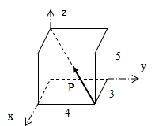(本题1.0分)
A.
B.
C.
D.
答案：B.
解析：无.
12.(单选题) 图示的力分别在x、y、z三轴上的投影为( )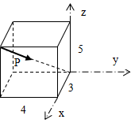(本题1.0分)
A.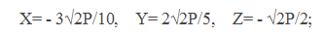
B.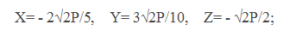
C.
D.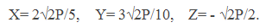
答案：A.
解析：无.
13.(单选题)下列说法中不正确的就是。(本题1.0分)
A.力使物体绕矩心逆时针旋转为负
B.平面汇交力系的合力对平面内任一点的力矩等于力系中各力对同一点的力矩的代数和
C.力偶不能与一个力等效也不能与一个力平衡
D. 力偶对其作用平面内任一点的矩恒等于力偶矩，而与矩心无关
答案：A.
解析：无.
14.(单选题)(a),(b)二根简支梁E、I、W均同,同样的重物Q从h高度自由落下冲击梁,两根梁的动应力σd与动荷系数Kd 的比较应为( )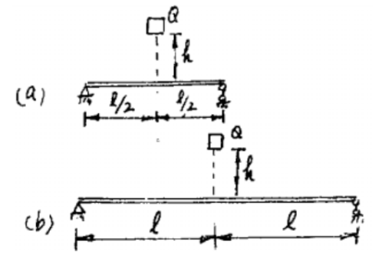(本题1.0分)
A.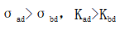
B.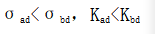
C.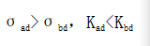
D.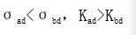
答案：A.
解析：无.
15.(单选题)压杆稳定的欧拉公式适用的范围,以下四种情况哪种是错误的( )(本题1.0分)
A. 细长杆;
B. λ ≥λ 1;
C.弹性范围内;
D. 屈服极限范围内
答案：D.
解析：无.
16.(单选题)竖立的折杆ABC ，C 端固定，A端作用一垂直于AB的水平力P=500N ， BC 杆为空心圆杆，外径D=80mm，内径d=70mm，用第四强度理论计算相当应力σr4为( )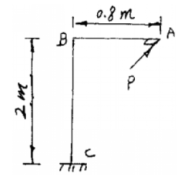(本题1.0分)
A.64MPa
B.25.45MPa
C.101.8MPa
D.50.9Mpa
答案：D.
解析：无.
17.(单选题)图示应力圆,其主应力及用第三强度理论求得相当应力σr3为( ),题中应力单位均为MPa。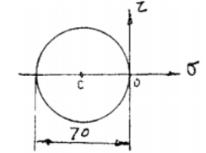(本题1.0分)
A.σ1=70,σ2 =70,σ3=0,σr3=35
B.σ1=0，σ2=0，σ3=-70，σr3=70
C.σ1=0，σ2=0，σ3=-70，σr3=-70
D.σ1=-70，σ2=-70，σ3=0，σr3=70
答案：B.
解析：无.
18.(单选题)图示悬臂梁,其梁截面转角关系为( )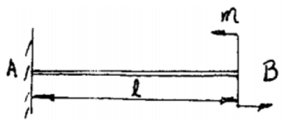(本题1.0分)
A.θA=θB=0
B.θA=0,θ B=θmax
C.从A到B各截面的转角均相等
D. θA=θ B=ml
答案：B.
解析：无.
19.(单选题)为了合理的利用钢材,在梁的弯曲问题中,在同样面积情况下,以下四种截面形状钢梁,使用哪种较为合( )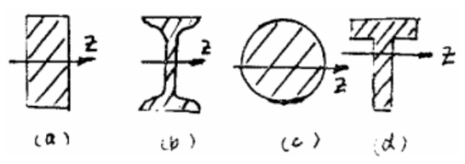(本题1.0分)
A.(a)
B.(b)
C.(c)
D. (d)
答案：B.
解析：无.
20.(单选题)弯曲梁,当某截面的剪力Q=0时,( )(本题1.0分)
A.此截面上弯矩有突变;
B.此截面上弯矩有极值;
C.此 截面上弯矩一定为该梁的最大值;
D.此截面上的弯矩一定为零
答案：B.
解析：无.
21.(单选题)图示截面,在圆截面中挖去一正方形,已知圆截面的直径为D ,正方形的边长为a,其惯性矩IZ=( )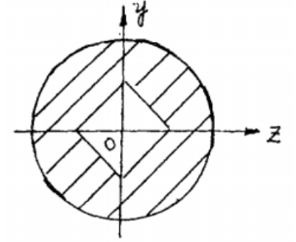(本题1.0分)
A.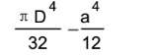
B.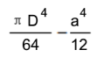
C.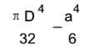
D.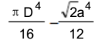
答案：B.
解析：无.
22.(单选题)由 AB 和 CD 两杆组成,现有低碳钢和铸铁两种材料可供选择,正确的选择是( )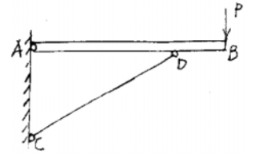(本题1.0分)
A.AB 杆为铸铁, CD 杆为铸铁
B.AB 杆为铸铁, CD 杆为低碳钢
C.AB杆为低碳钢, CD 杆为铸铁
D.AB 杆为低碳钢, CD 杆为低碳钢
答案：C.
解析：无.
23.(单选题)关于轴力( )(本题1.0分)
A.是杆件轴线上的荷载;
B.是杆件截面上的内力;
C.与杆件的截面面积有关;
D.与杆件的材料有关
答案：B.
解析：无.
24.(单选题)图示传动轴中各轮的外力偶矩分别为MA=20kN.m,MB=5kN.m,MC=10kN.m,MD=5kN.m,那么四个轮子布局中最合理的是( )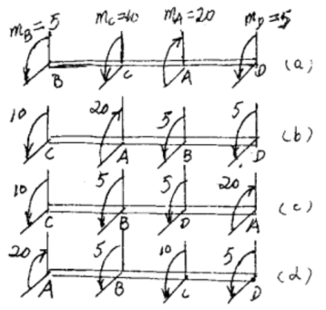(本题1.0分)
A.图(a )
B.图(b )
C.图(c )
D. 图(d )
答案：B.
解析：无.
25.(单选题)构件在外力作用下平衡时,可以利用( )(本题1.0分)
A.平衡条件求出所有未知力;
B.平衡条件求出某些未知力;
C.力系的简化求未知力;
D.力系的合成或分解求未知力
答案：B.
解析：无.
26.(单选题) 4.图示ABC杆,固定端A的反力是( )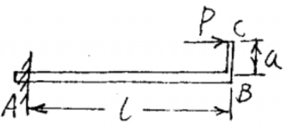(本题1.0分)
A.XA=P,YA =0,MA=Pl;
B.XA=0,YA=0,MA=Pa
C.XA=P,YA=0,MA=Pl;
D.XA=P,YA=0,MA=Pa
答案：D.
解析：无.
27.(单选题)物体在一个力系作用下,此时只能( )不会改变原力系对物体的外效应。(本题1.0分)
A.加上由二个力组成的力系;
B.去掉由二个力组成的力系
C.加上或去掉由二个力组成的力系;
D.加上或去掉另一平衡力系
答案：D.
解析：无.
28.(单选题)2.图示中力多边形自行封闭的是 ( )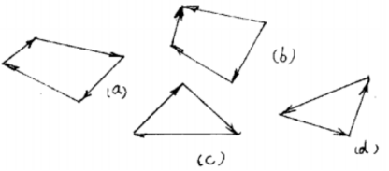(本题1.0分)
A.图(a );
B.图(b );
C.图(c );
D.图(d )
答案：B.
解析：无.
29.(单选题)图示中四个力F1、 F2、 F3、F4 对 B 点之矩是 ( )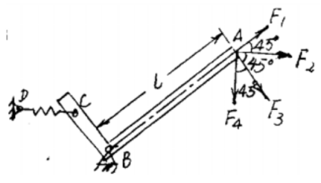(本题1.0分)
A.m B (F1)=0
B.m B (F2)=F 2l
C.mB(F3)=F 3lcos45°
D.m B (F4)=F 4l
答案：A.
解析：无.
30.(单选题)平面汇交力系独立的平衡方程有（）个。(本题1.0分)
A. 1
B. 2
C. 3
答案：B.
解析：无.
31.(单选题) 如果质点系质心在某轴上的坐标保持不变,则(本题1.0分)
A.作用在质点系上所有外力的矢量和必恒等于零;
B. 开始时各质点的初速度均必须为零;
C.开始时质点系质心的初速度必须为零;
D. 作用在质点系上所有外力在该轴上投影的代数和必恒等于零,但开始时质点系质心的初速度并不一定等于零。
答案：D.
解析：无.
32.(多选题)如图65所示,一根尺子,在中点支起,两边挂上砝码,恰好平衡,在下列情况中,不能保持平衡的是( )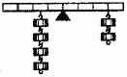(本题2.0分)
A.左右两边砝码组合向内移动一格
B.左右两边砝码组各减少一只
C.左右两边砝码组合减少一半砝码
D.左右两边砝码组各向外移动一格
答案：ABD.
解析：无.
33.(多选题)物体做匀速直线运动,则( )(本题2.0分)
A.物体所受合力一定为零
B.物体一定只受一对平衡力的作用
C.物体的内能可能增大
D.物体的机械能可能增大
答案：ACD.
解析：无.
34.(多选题)一物体受到平衡力的作用,则下列说法正确的是( )(本题2.0分)
A.它的运动状态一定不变
B.它所受的合力一定为零
C.它所受的每个力的三要素一定相同
D.它可能处于静止状态,也可能处于匀速直线运动状态
答案：ABD.
解析：无.
35.(多选题)起重机的钢丝绳吊一重为G的货物,钢丝绳对货物的拉力为F,空气阻力不计,以下说法正确的是( )(本题2.0分)
A.当F=G时,货物一定静止在空中
B.货物在竖直方向匀速下降时,F=G
C.货物在竖直方向匀速上升时,它所受的合力为零
D.货物在竖直方向上升时,一定是F>G
答案：BC.
解析：无.
36.(多选题)公共汽车沿平直公路做匀速运动,一位同学站在汽车上,若不考虑空气对他的阻力,下列说法正确的是( )(本题2.0分)
A.他在水平方向上不受力
B.他在水平方向上受到了摩擦力
C.他在水平方向上受到一对平衡力
D.他在竖直方向上合力为零
答案：AD.
解析：无.
37.(多选题)基本结构在( )的共同作用下,是与原结构等价的。(本题2.0分)
A.荷载
B.多余未知力
C.已知力
D.刚臂
答案：AC.
解析：无.
38.(多选题)力作实功和虚功时,位移与力的方向关系,对于实功___,对于虚功______。( )(本题2.0分)
A.位移与力的方向一致
B.位移与力的方向不一定一致
C.位移与力的方向一定不一致
D.位移与力的方向无法确定
答案：AB.
解析：无.
39.(多选题)计算结构位移的目的是( )。(本题2.0分)
A.校核结构的刚度
B.校核结构的强度和稳定性
C.为超静定结构的内力分析奠定基础
答案：BC.
解析：无.
40.(多选题)图乘法的适用条件是( )。(本题2.0分)
A.EI在积分段内为常数
B.杆件轴线为直线、曲线皆可
C.杆件轴线为直线
D.两个弯矩图中至少有—个直线图形
E.两个弯矩图中必须有一个曲线图形
答案：AD.
解析：无.

